标的物图片

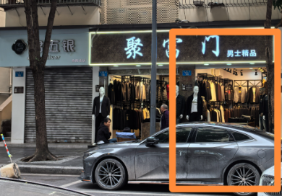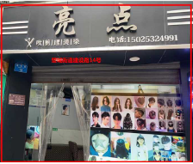
璧山区璧城街道向阳街106号 璧山区璧城街道建设路14号

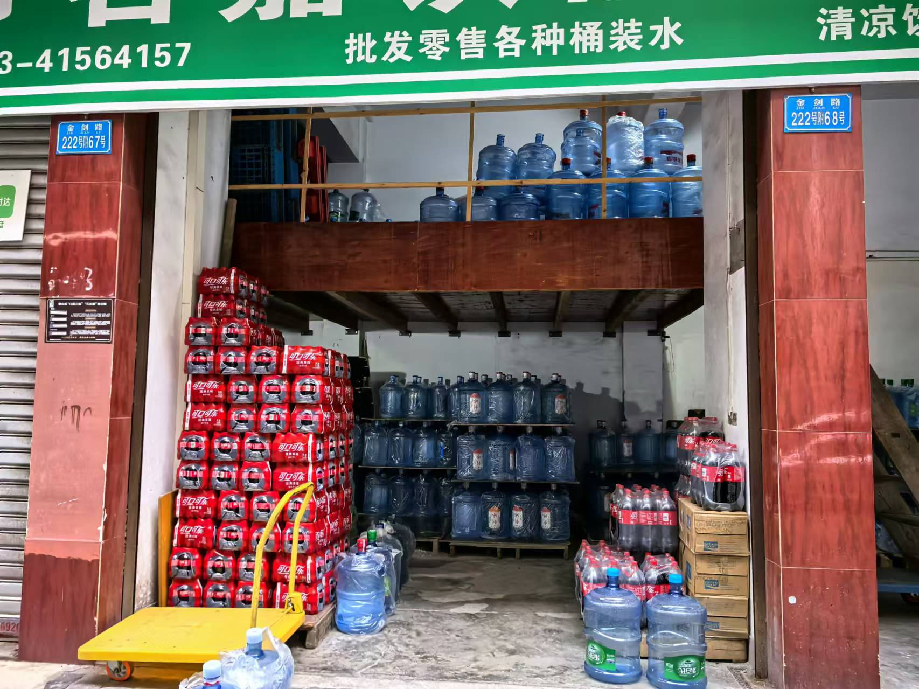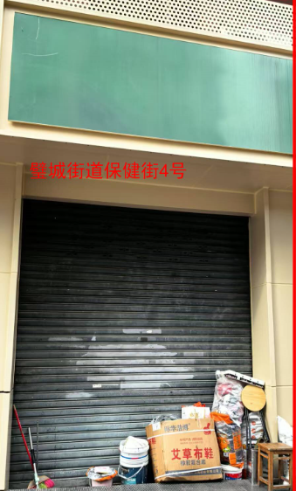
璧山区璧泉街道金剑路222号附58-71号 璧山区璧城街道保健街4号

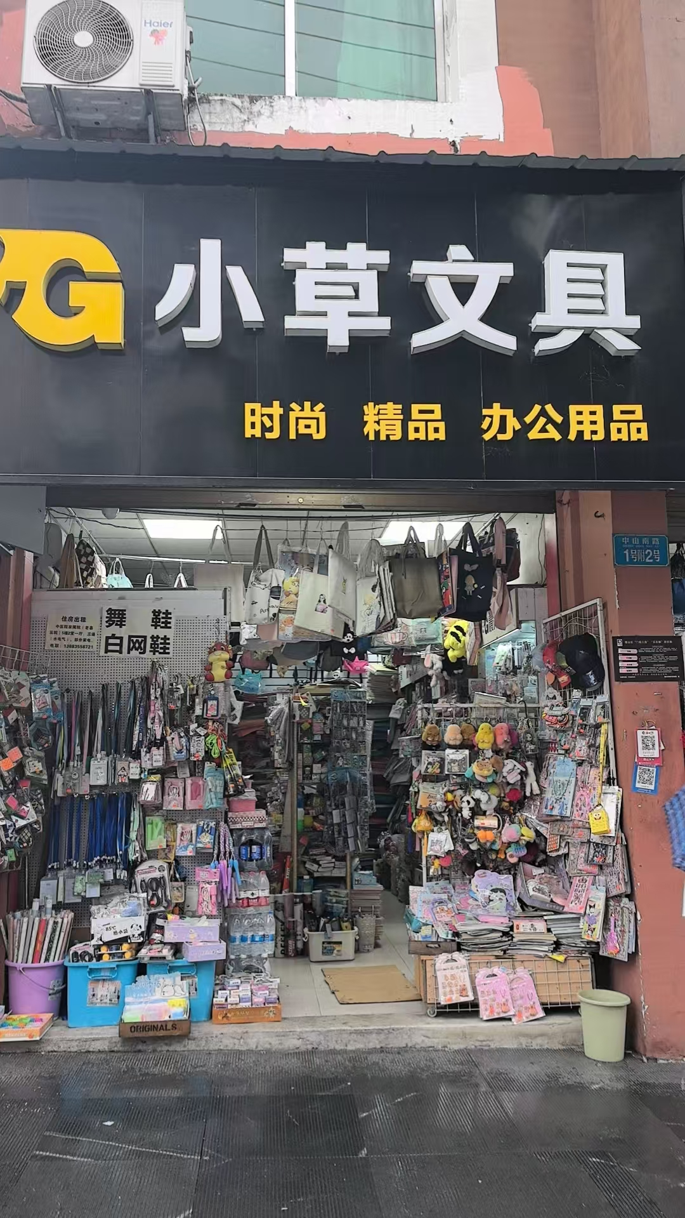
璧山区璧城镇中山南路1号附1号

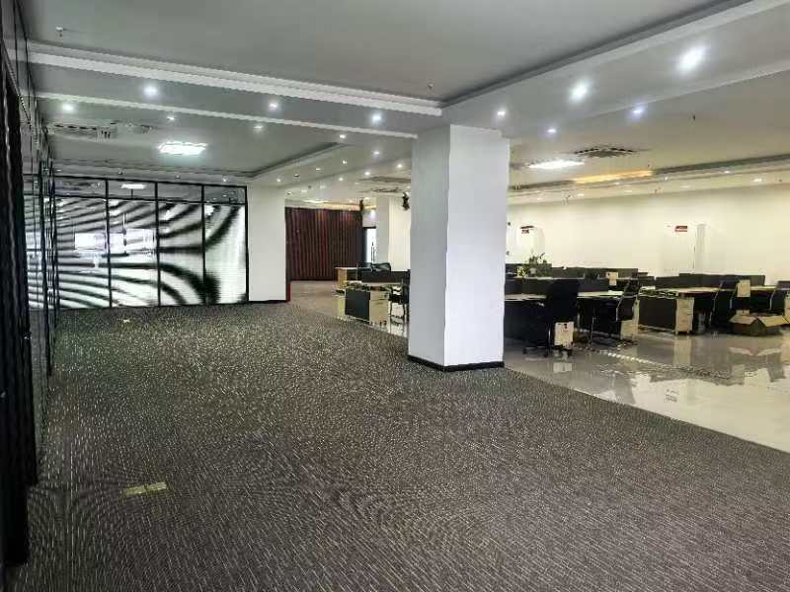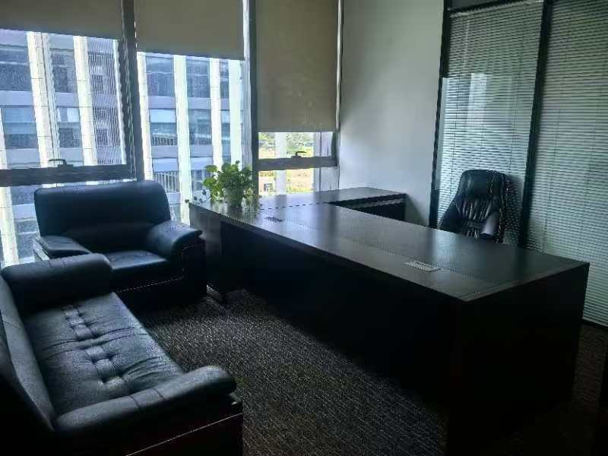
璧泉街道双星大道50号1幢10层10-1、10-2、10-3

